目录

（一）需求分析 1

（二）功能模块 2

（三）功能演示 6

1、主页.............................................6

2、登录注册.........................................8

3、课程搜索：.......................................9

4、翻页功能.........................................10

5、视频点播.........................................11

6、学习进度统计....................................12

7、课程管理（管理员）..............................14

8、章节管理.........................................16

9、我的课程管理（用户）............................18

10、权限拦截及密码加密..............................19

（一）需求分析

（1）项目研究的背景

在线教育，顾名思义借助互联网进行网上授课，普通用户可以通过购买课程进行学习，在线教育网站也提供免费的视频供用户学习，借助前期免费教学视频吸引用户，为用户提供规划学习路径，养成用户习惯，再推出一些付费视频，提供视频的教师可以获取一定的报酬，而平台会收取一定比例的费用，培养出一批知识技术水平一流的人才，再拓展人才岗位推荐业务。

要说中国人最愿意投资也最舍得投资的就是在子女身上了，为了不让孩子输在起跑线上，家长们从幼儿教育开始就下足了功夫，尽管国家明令禁止，各种学校的乱收费现象屡见不鲜，同时各种线上线下培训机构也应运而生，分割着巨大的教育市场。

（2）研究或应用的意义

网上在线教育网站是近来一种比较火热的在线学习方式，它打破了传统的教学方式，能够让我们在任何时候，任何地点，只要有网络，就能学习，在线教学，打破了传统的课堂不能回放问题，学生不懂，可以将视频回放着看，在视频区域下方还有评论，学生不懂的话可以将问题抛出，热心的学生会在一起讨论该问题，给出各种各样的解决方案。

（3）国内外研究或应用现状

随着教育技术及其网络技术的不断发展,在线学习平台也层出不穷,其中不乏有一好的学习平台,比如最有名的 blackboar、AMS、wise、saka等。在国外网络教学的发展较国内更加迅速普及广泛外,已经向更高层次的应用和标准方面发展。

以美国为例美国是目前远程教规模最大的国家。近年来,美国高校远程教课程建设快速发展,达到了4万种。其中本程3.5万种研究生课程1.4万种,非学历学程50000种。虚拟大学的办学模式。所有教学活动和教育管理都是通过网络教学技术实现的网络教学技术几乎成为学员唯一获取知识的途。

在国内,关于教学信息化我国已有一些网络教学平台如软酷网各大重点高校的在线教学平台等都为们提供了良好的学习平台。但由于传统教学观念的束缚网络教学并未得到很好的推广。

因此教学网站的设计实现以及观念的转变显得尤为重要。我国的网络基本普及到全国各大中小城市但现在网络教育资源并不是很丰富再加上教育水品并不高的广大农村地区。 因此在未来,我国的网上教育平台的建设将有很大的前景。要提高我国网络教学水平必须注重网络教育的教学设计加强适应个性化教合作性教学加强资源库的标准化建设。

**（4）可行性分析**

1、在线学习的特点

（1）开放性

在线学习系统是一个基于互联网的平台，在互联网中是没有所谓的门槛，每个人都能在网络上获得资源，不再局限于本校的学生，社会各阶层人士甚至不同年龄层次的人均可通过平台进行学习。

（2）交互性

在线学习系统最大的一个特点就是它的交互功能，学习在线测试是该系统的主要功能，是检验学生知识掌握程度的重要手段，学生通过在线解题，系统能马上反馈测试结果及答案，并将有关数据返回后台数据库。

（3）无疆性

在线学习能超越时间和空间的限制，使学生能随时随地进行学习，不再受传统教学的束缚。

（4）自主性

由于是在线学习，没有传统的主导者――教师，从旁督促，学生们必须积极地去完成测试，从而提高学生的自主学习能力。

（5）针对性

无论是学生要选择测试的课程，还是对测试题型的选择，甚至是要反馈的信息，都带有针对性的，务必令学生明确自己测试的状况。

2、经济及技术可行性分析

（1）技术可行性

项目采用Springboot框架开发，使用当前流行的企业开发软件IDEA，数据库采用MySql。

（2）经济可行性

项目初期主要采取先免费后收费等策略吸引用户，利用宣传手段吸引更多的发布者（教师）及学习者入驻，发布者创建课程并发布到网站上，发布者可通过观看人数及收费课程获得分红；

等资金充足后，招收更多的教师实现视频稳定发布。

（二）功能模块

模块图 1

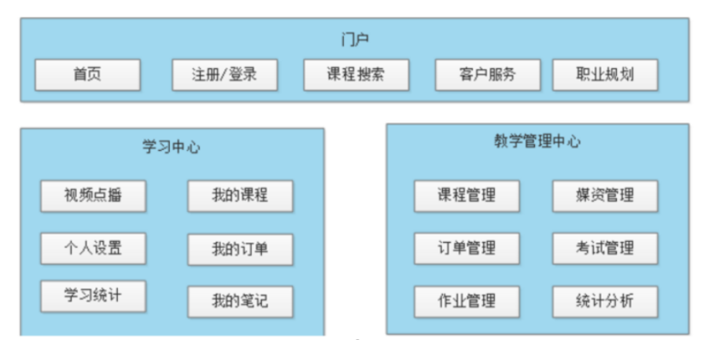

主要分为门户、学习中心、教学管理三大模块。

图1 .2 E R图-数据库设计

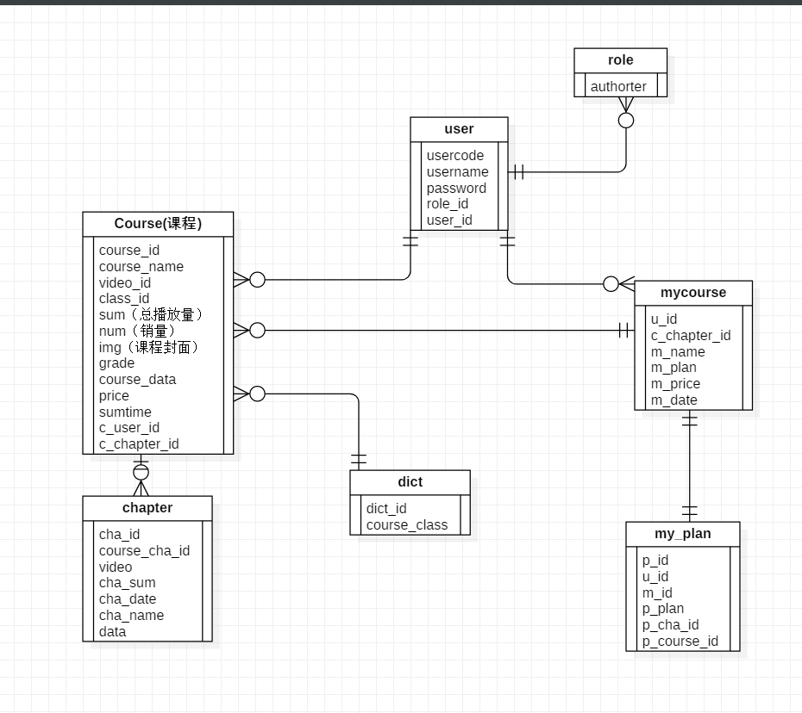

图1.3 数据库设计

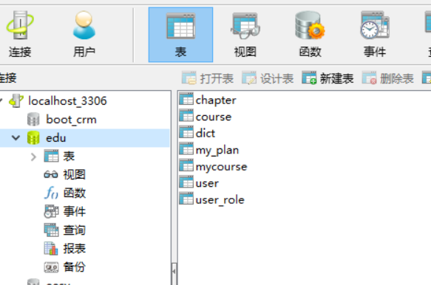

用例图

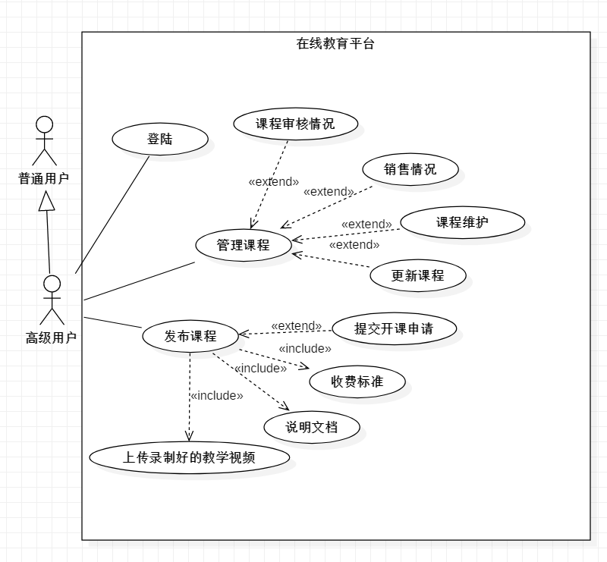图2.1

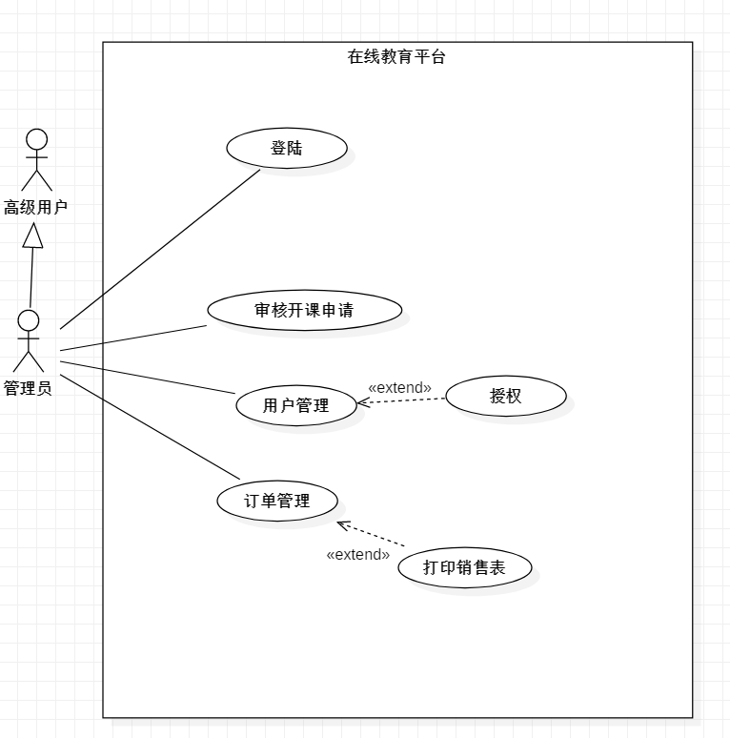图2.2

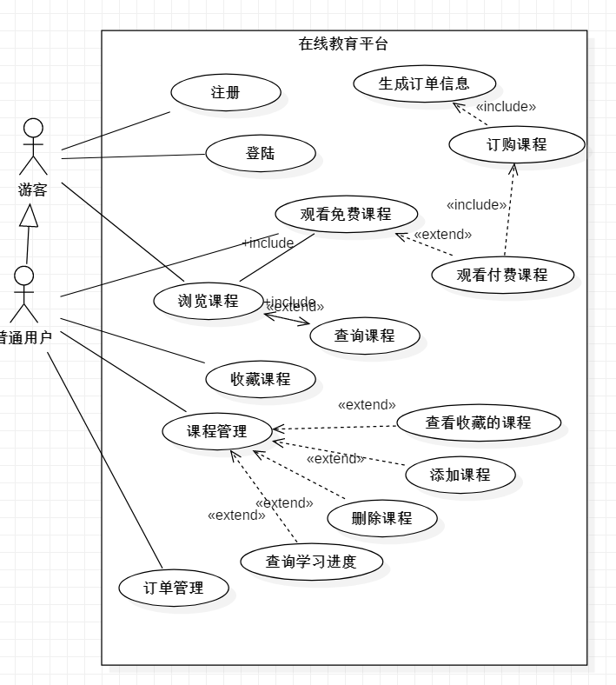图2.3

# **（三）功能演示**

**1、主页**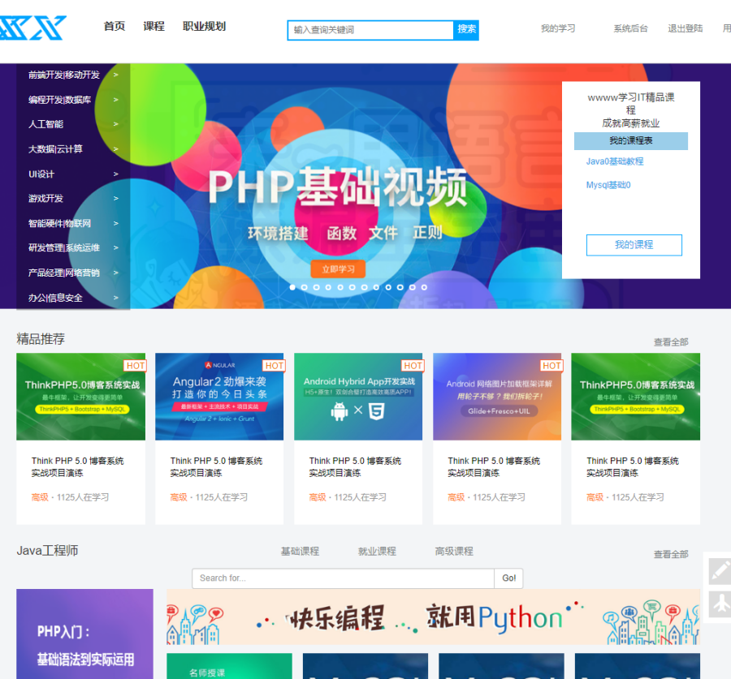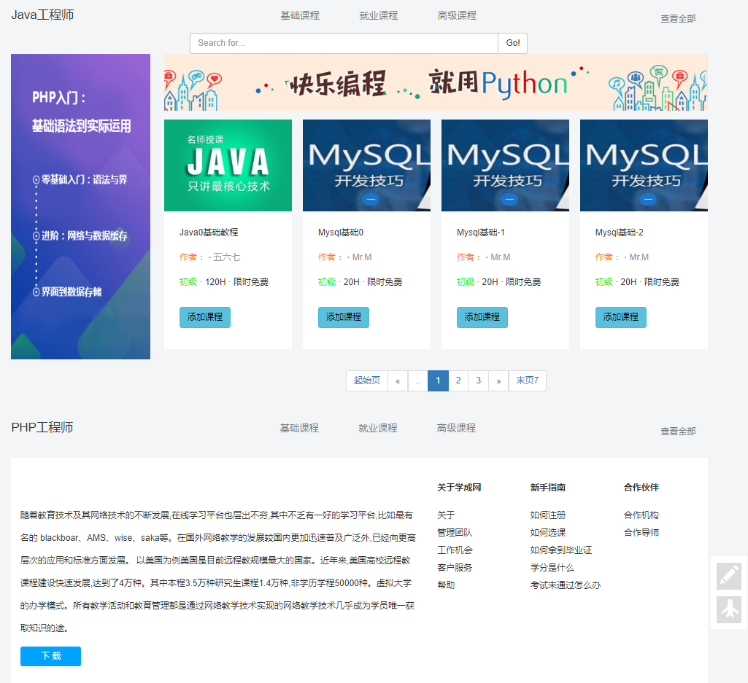

关键代码：

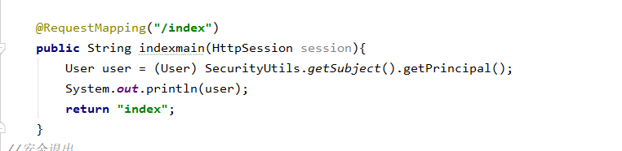

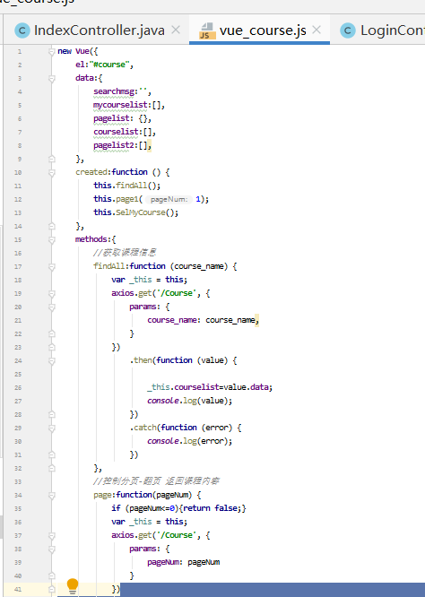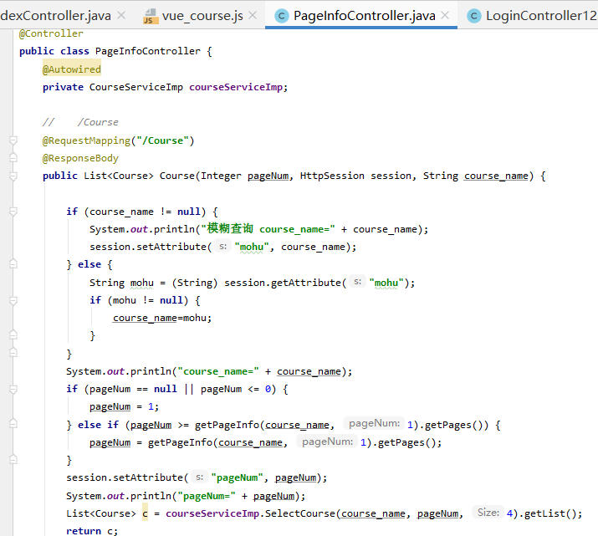

2、登录注册

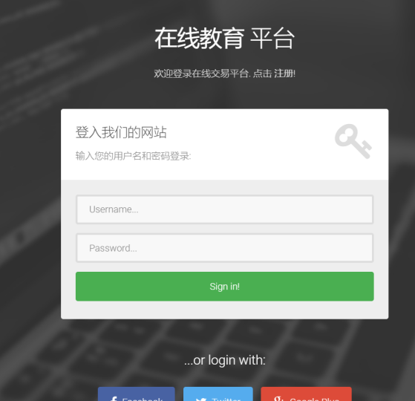 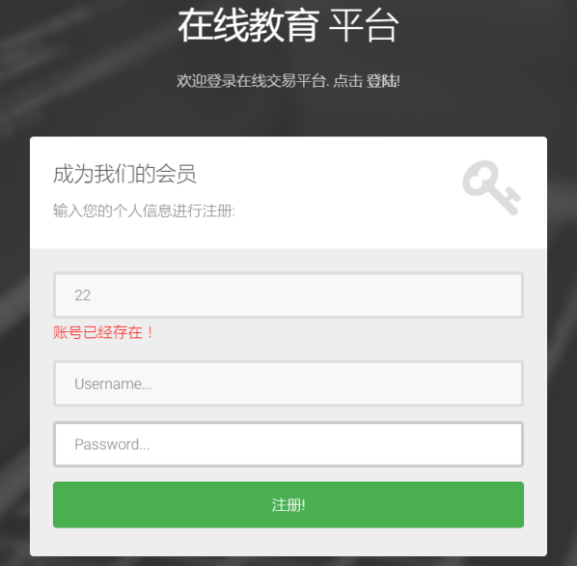

说明：当鼠标离开输入框后，会自动判断账号是否已存在。

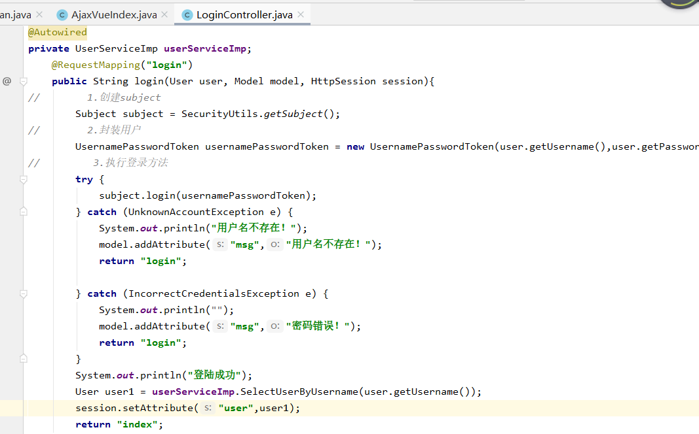

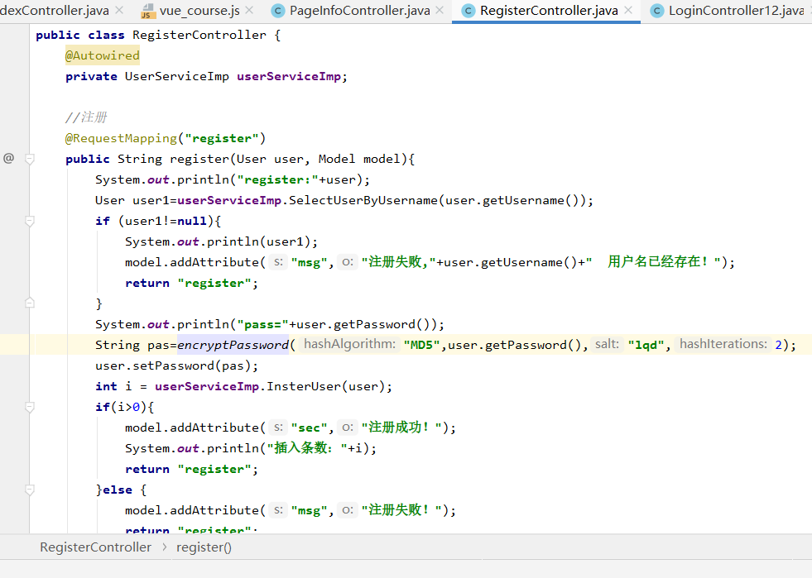

3、课程搜索：

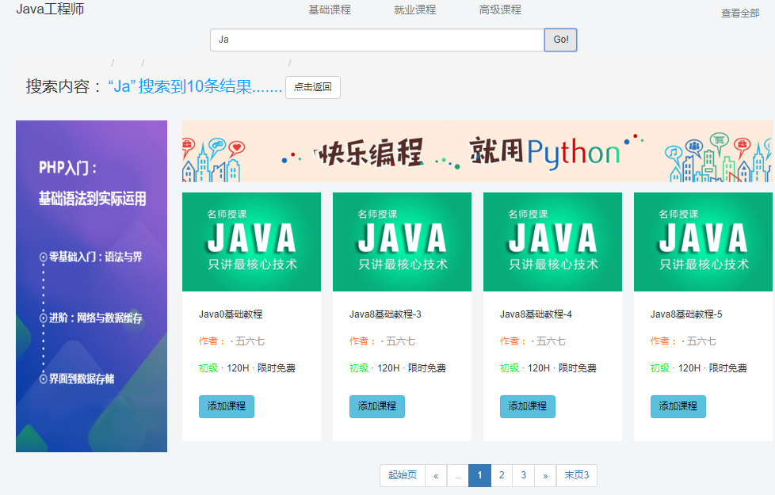



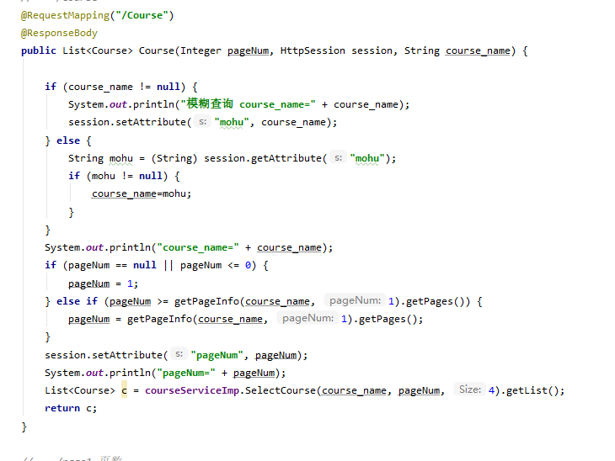

4、翻页功能

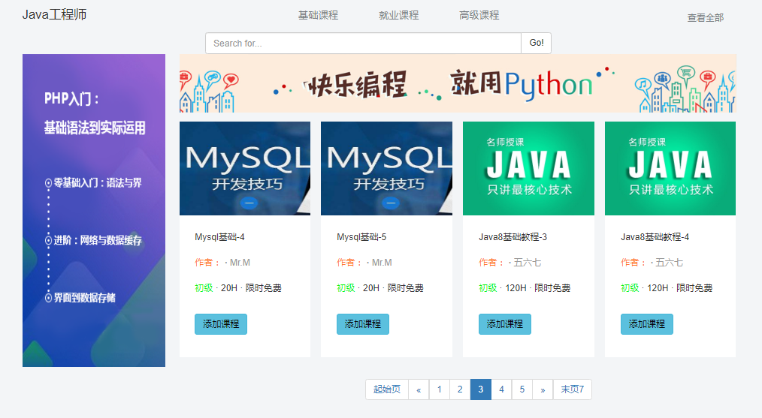

代码：

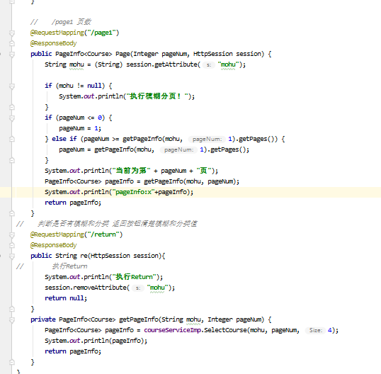

5、视频点播

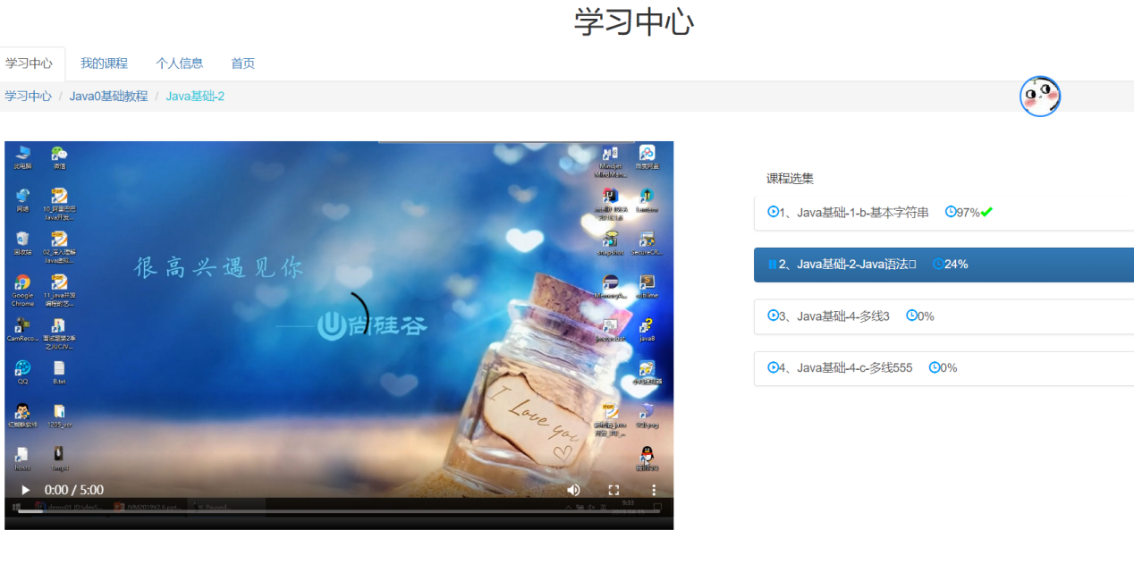

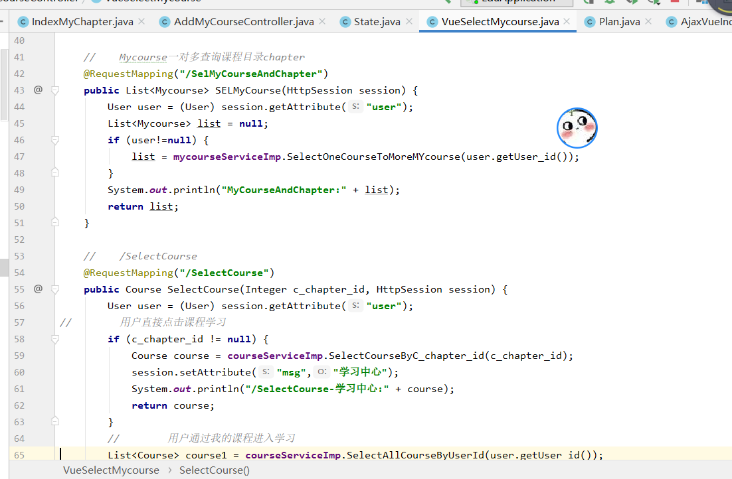

6、学习进度统计

计算总进度：总进度（平均进度取整）=遍历章节进度count（章节进度）/遍历次数i

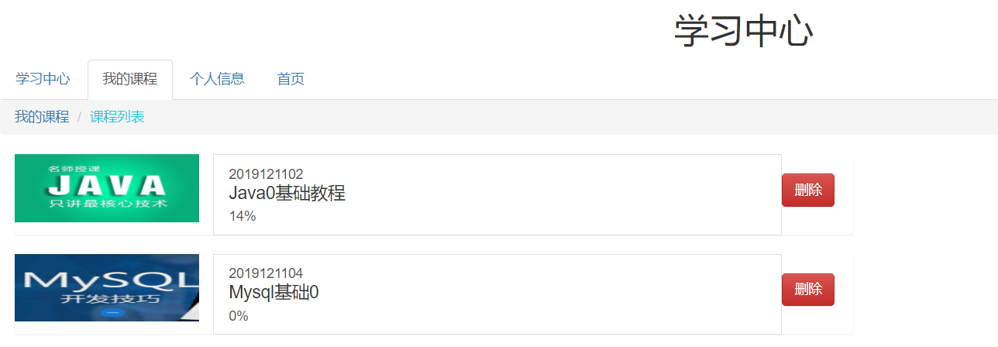

保存章节进度：百分比（取整）=播放进度（秒）/总进度（秒）

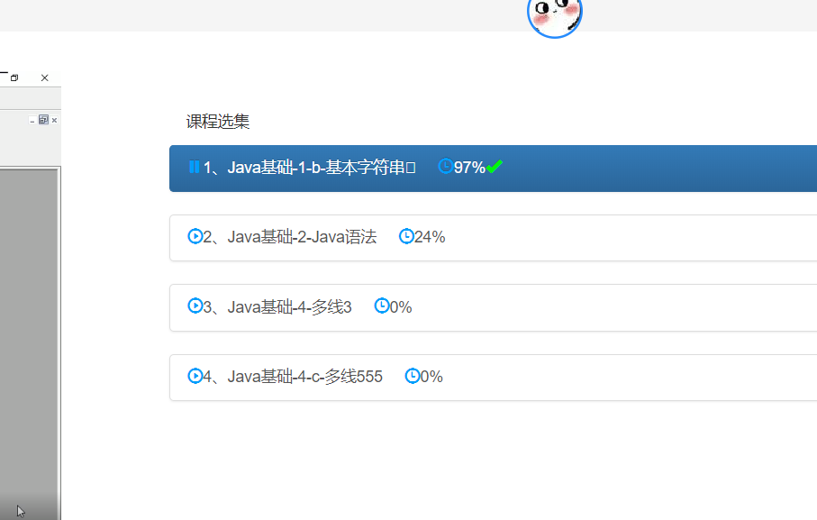

说明：通过实时监控用户的播放状态，定时向服务器发送异步请求，完成播放进度的保存，播放进度通过 播放时长/视频总时常*100取整后得到。每播放一秒都会自动刷新学习进度，播放学习过的内容，进度将不会刷新。

当进大于90时，默认用户完成本章节的学习。

代码：

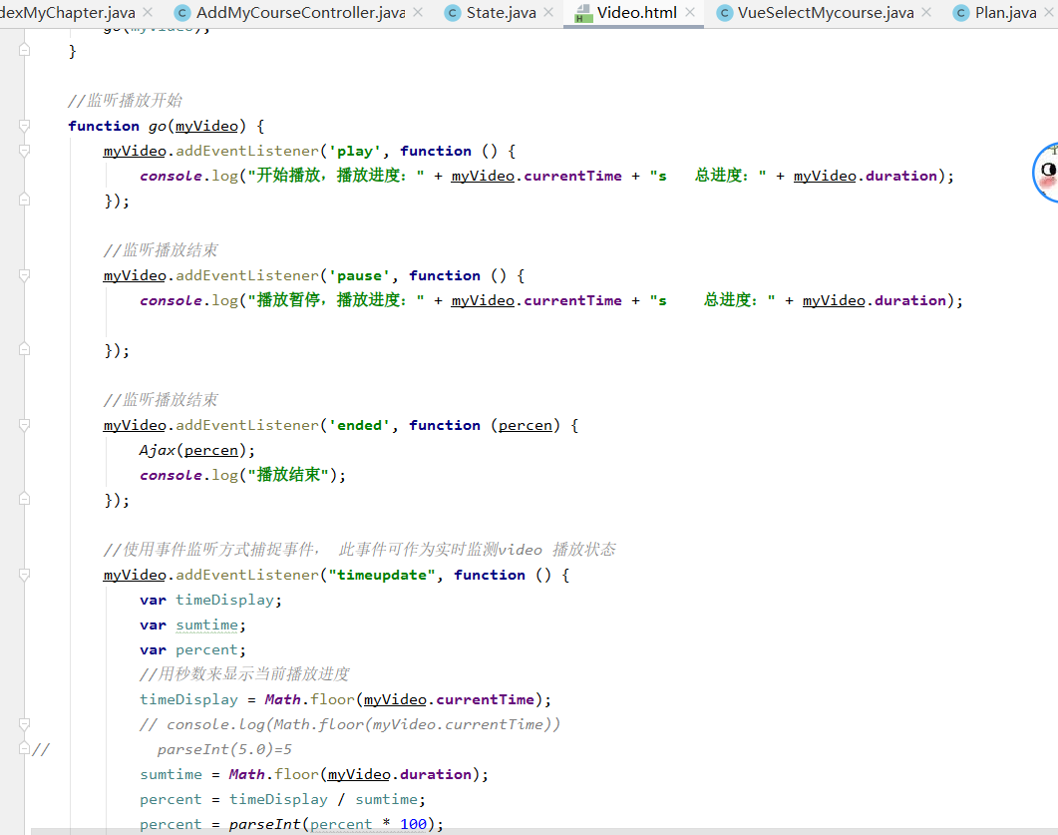

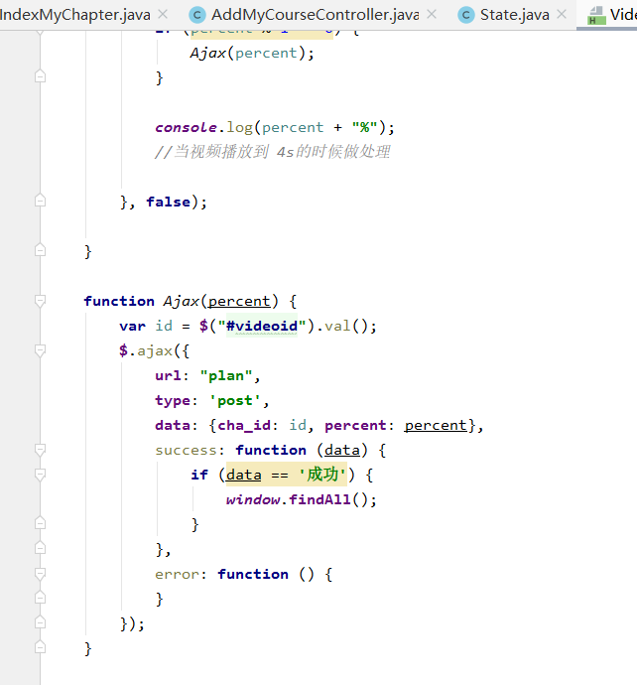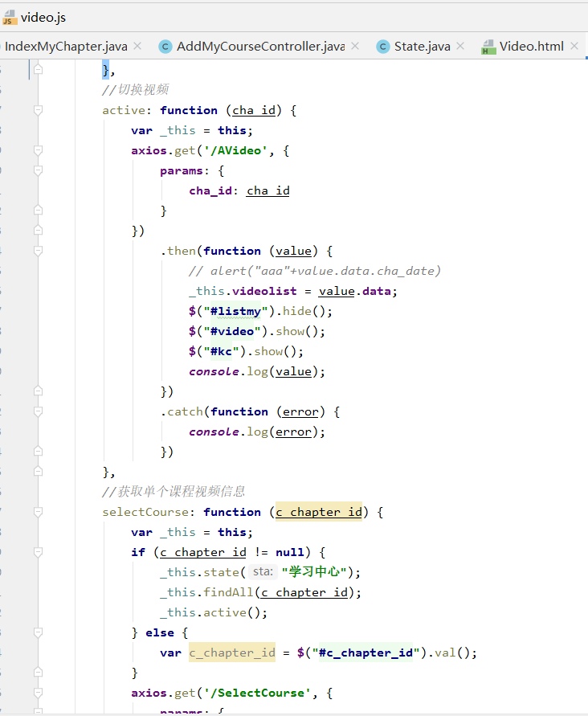

7、课程管理（管理员）

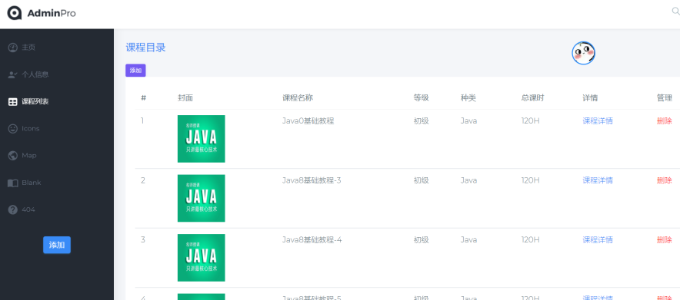

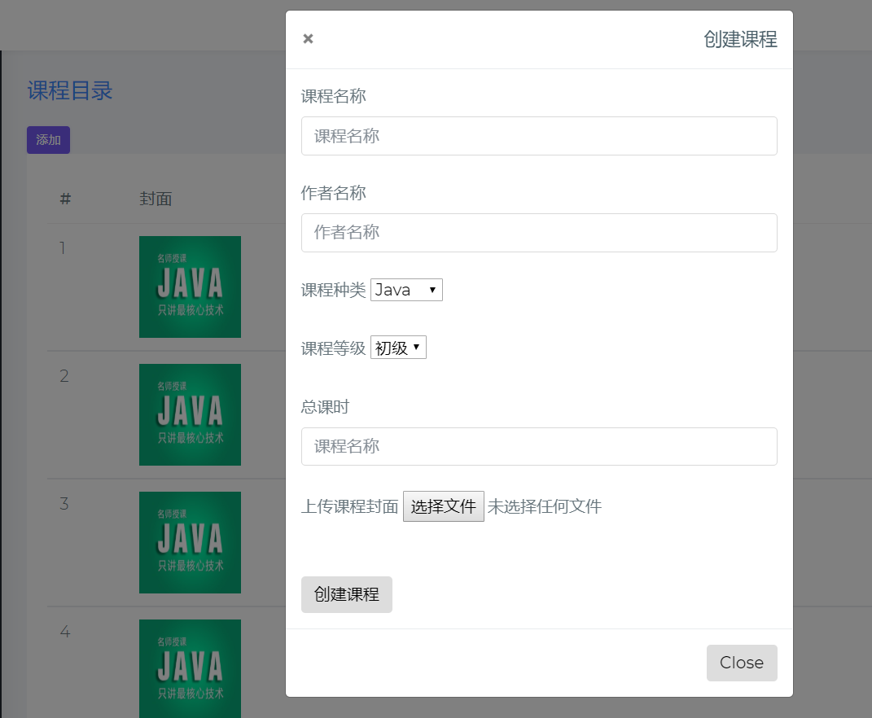



说明：管理员可以添加修改删除及查询课程，通过Shiro进行权限验证，普通用户无法进入管理员界面。

代码：

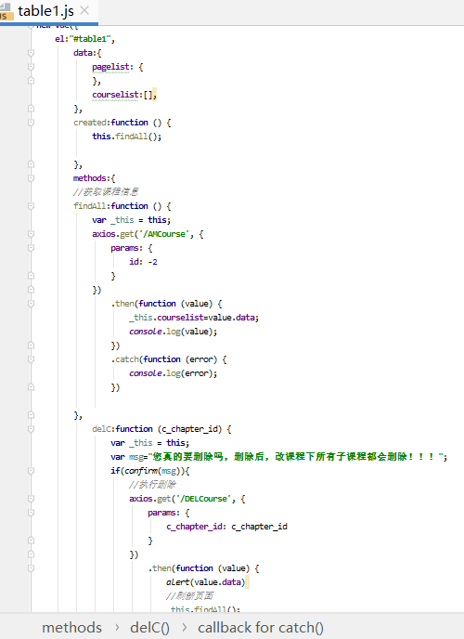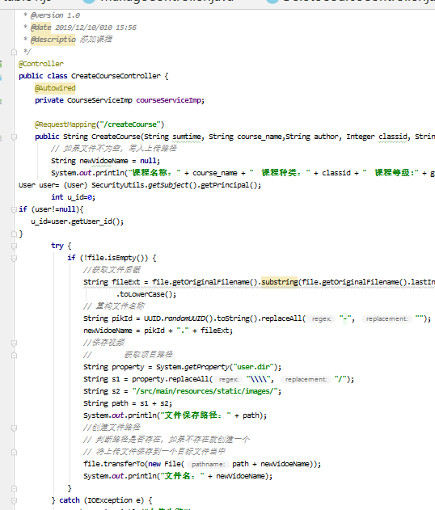

8、章节管理

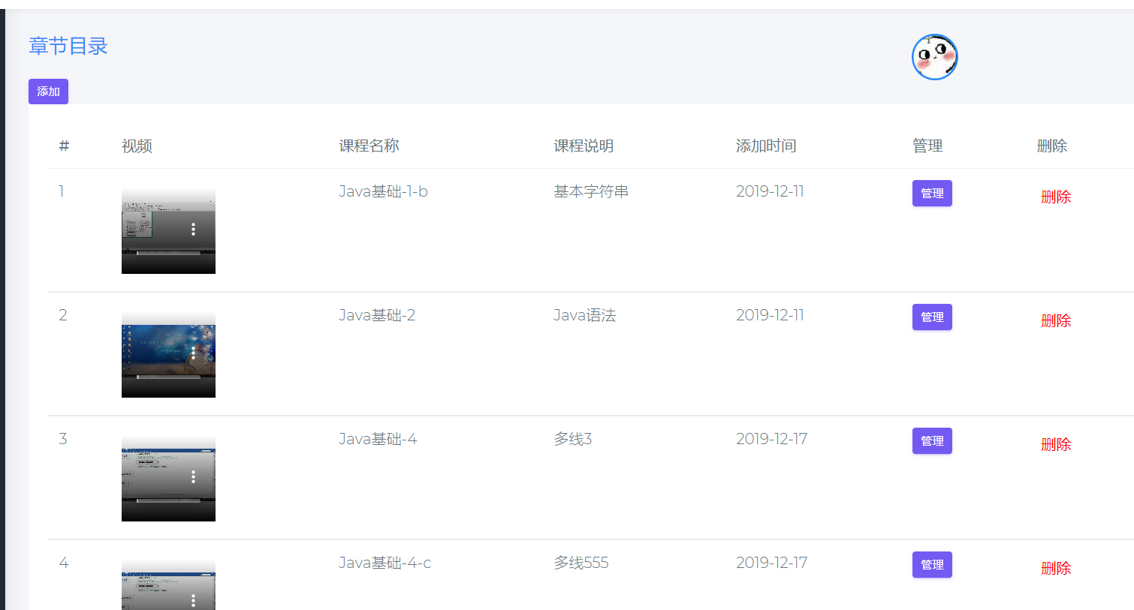

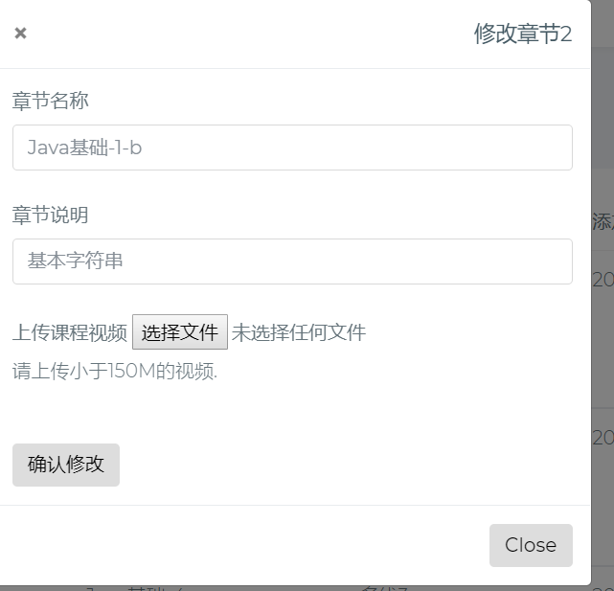 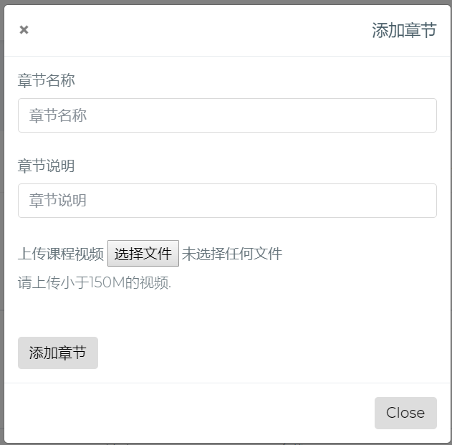

说明：

管理员可以对课程章节进行管理，添加章节，上传章节视频，修改及删除章节。

代码：

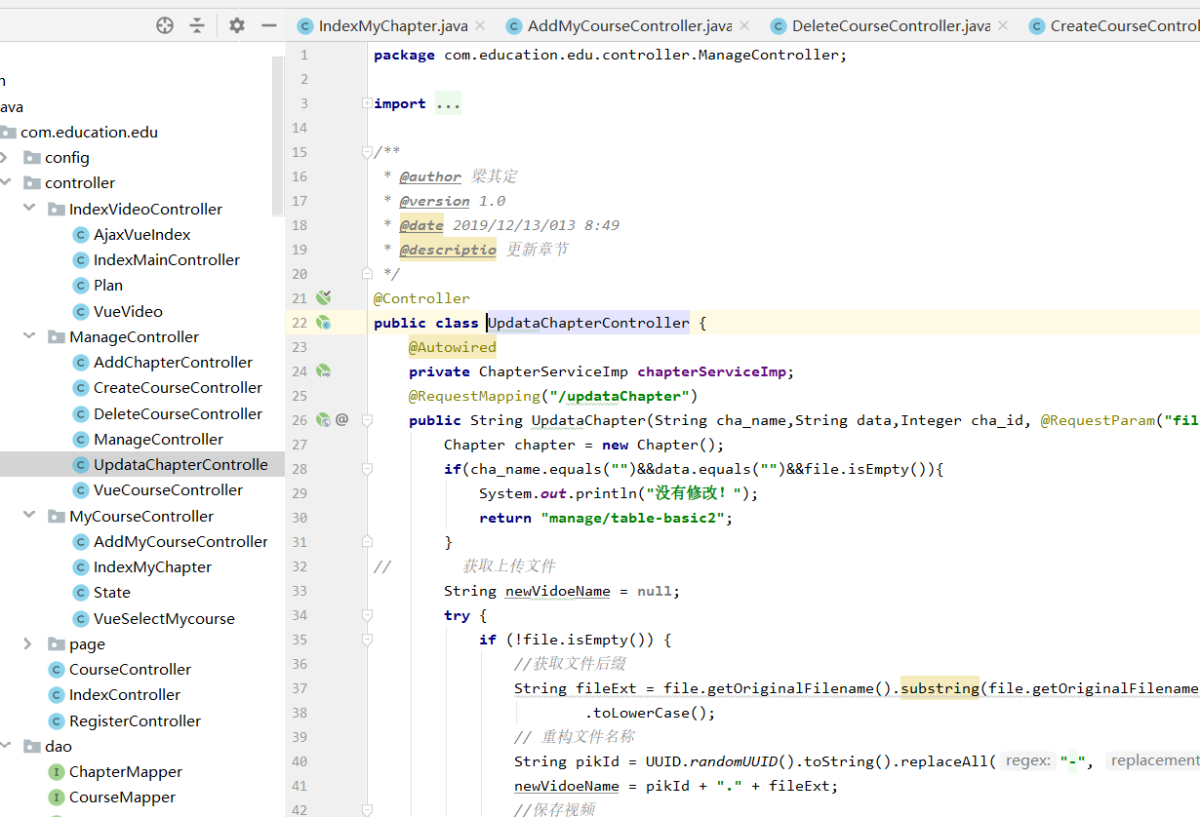

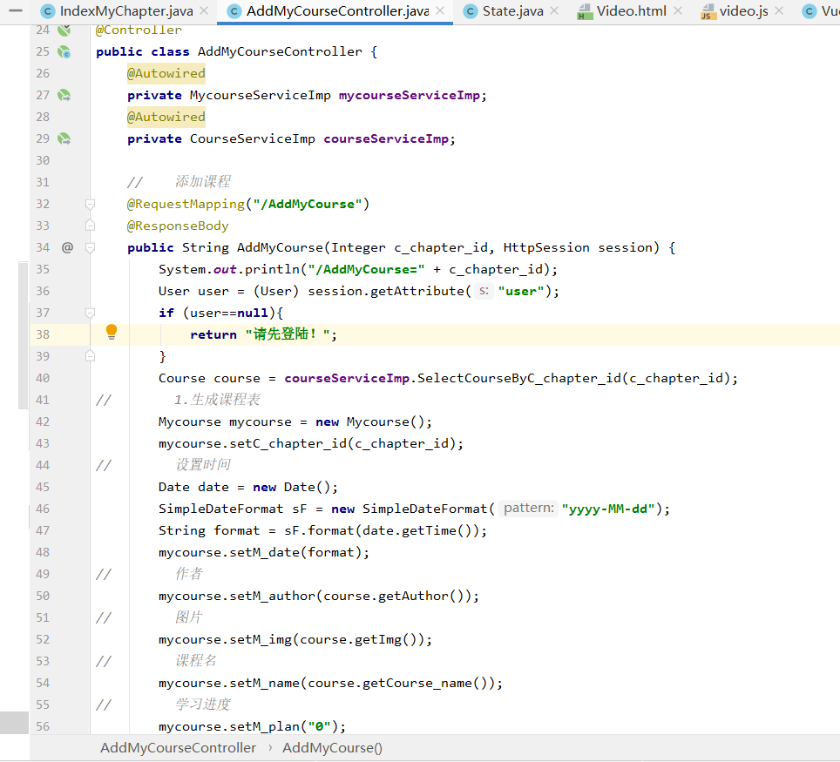

9、我的课程管理（用户）

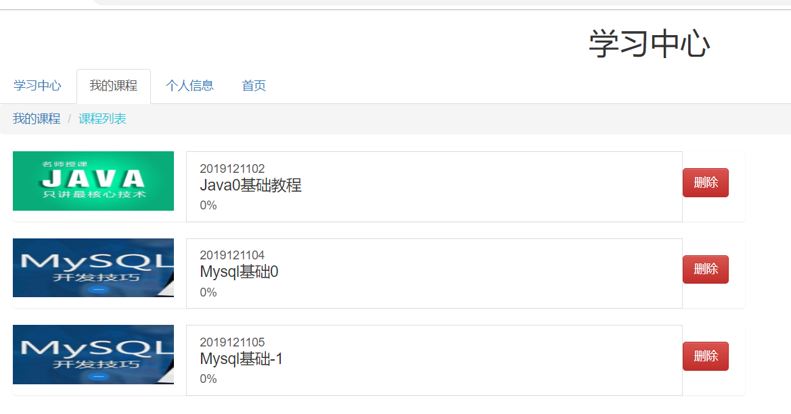

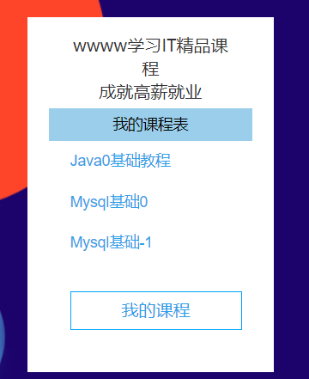 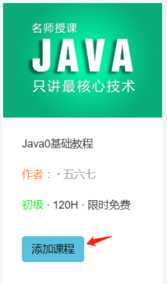

说明：用户可以添加管理自己的课程，并查看学习进度。代码：

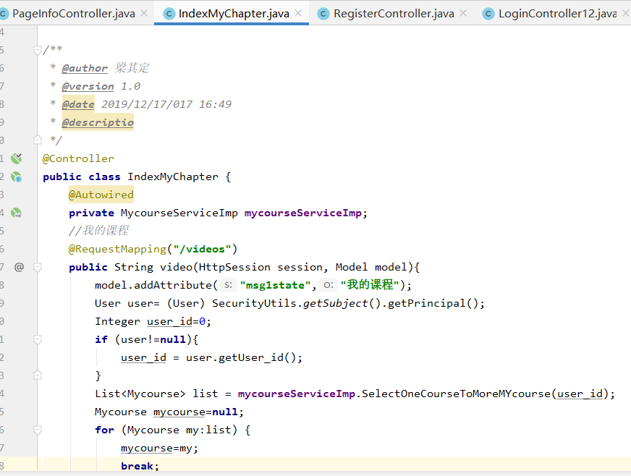

10、权限拦截及密码加密

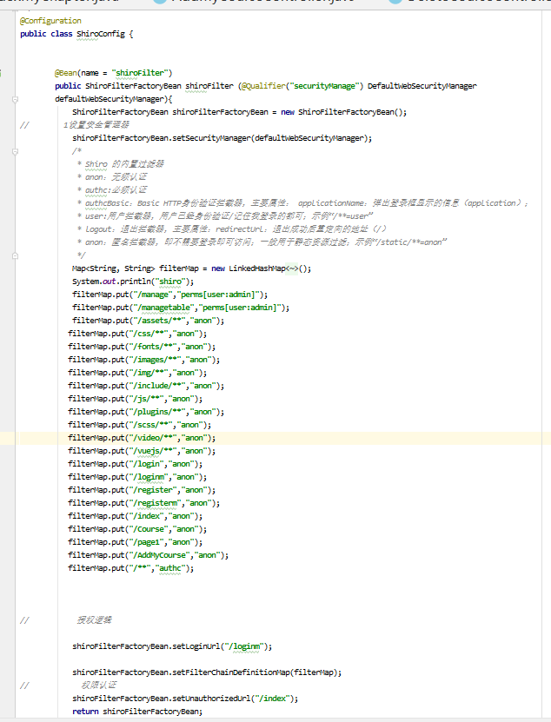

说明：用（Shiro）实现权限拦截，效果如下

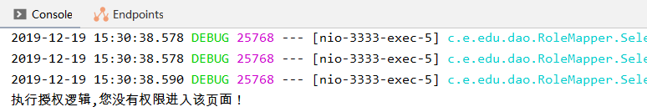

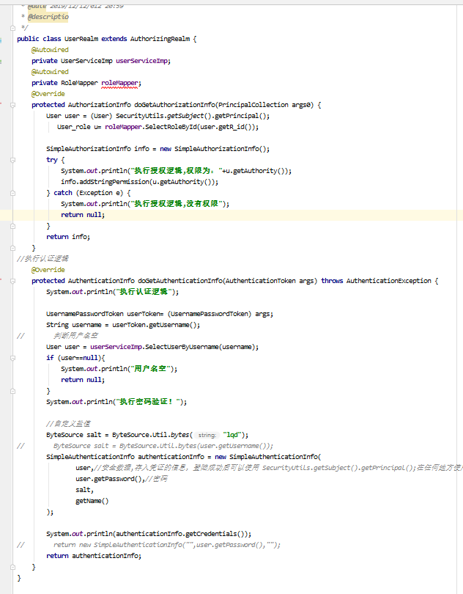

MD5加密后的密码：

